«ΣΤΕΡΕΩΣΗ ΚΑΙ ΑΠΟΚΑΤΑΣΤΑΣΗ, ΣΥΝΤΗΡΗΣΗ ΤΟΥ ΤΟΙΧΟΓΡΑΦΙΚΟΥ ΔΙΑΚΟΣΜΟΥ, ΤΟΥ ΤΕΜΠΛΟΥ ΚΑΙ ΤΩΝ ΕΙΚΟΝΩΝ ΤΟΥ ΚΑΘΟΛΙΚΟΥ ΤΗΣ Ι.Μ ΕΙΣΟΔΙΩΝ ΤΗΣ ΘΕΟΤΟΚΟΥ (ΠΑΝΑΓΙΑΣ ΕΙΚΟΝΙΣΤΡΙΑΣ) ΣΚΙΑΘΟΥ»
Η πράξη «Στερέωση και αποκατάσταση, συντήρηση του τοιχογραφικού διακόσμου, του τέμπλου και των εικόνων του καθολικού της Ι.Μ Εισοδίων της Θεοτόκου (Παναγιάς Εικονίστριας) Σκιάθου» εντάχθηκε στο Επιχειρησιακό Πρόγραμμα «Περιφερειακό Επιχειρησιακό Πρόγραμμα Θεσσαλίας 2014-2020» με προϋπολογισμό 500.000.€, με χρηματοδότηση από το Ευρωπαϊκό Ταμείο Περιφερειακής Ανάπτυξης και δικαιούχους την Εφορεία Αρχαιοτήτων Μαγνησίας και τη Διεύθυνση Συντήρησης Αρχαίων και Νεωτέρων Μνημείων.
Η Ι. Μ. Εισοδίων της Θεοτόκου (Παναγία Εικονίστρια) βρίσκεται σε πευκόφυτη τοποθεσία ΒΔ της πόλης της Σκιάθου. Το καθολικό βρίσκεται στο κέντρο σχεδόν της αυλής του μοναστηριακού συγκροτήματος. Πρόκειται για μονόχωρο τρουλαίο ναό με μεταγενέστερο διώροφο νάρθηκα. Ο νάρθηκας διαιρείται σε ισόγειο και όροφο που λειτουργούσε άλλοτε ως κελί. Το καθολικό είναι κτίσμα του τελευταίου τετάρτου του 17ου αι. Ανακαινίστηκε, σύμφωνα με δύο ενεπίγραφες πλάκες, το 1726, οπότε προστέθηκε ο διώροφος νάρθηκας, ο οποίος ανακαινίστηκε το 1798. Ο τοιχογραφικός διάκοσμος φιλοτεχνήθηκε το 1741. Αξιόλογο είναι το ξυλόγλυπτο τέμπλο και οι εικόνες του ναού.
Η πράξη αφορά σε εργασίες στερέωσης και αποκατάστασης του καθολικού συντήρησης του τοιχογραφικού διακόσμου, του τέμπλου και των εικόνων, προκειμένου να αναδειχθεί η αρχιτεκτονική του μορφή και η καλλιτεχνική του αξία.
Η αποκατάσταση και ανάδειξη της μονής αναμένεται να συμβάλει στην καλύτερη κατανόηση του μνημείου, στην περαιτέρω αύξηση της επισκεψιμότητάς του και στην ενίσχυση του Πολιτιστικού και Θρησκευτικού Τουρισμού.

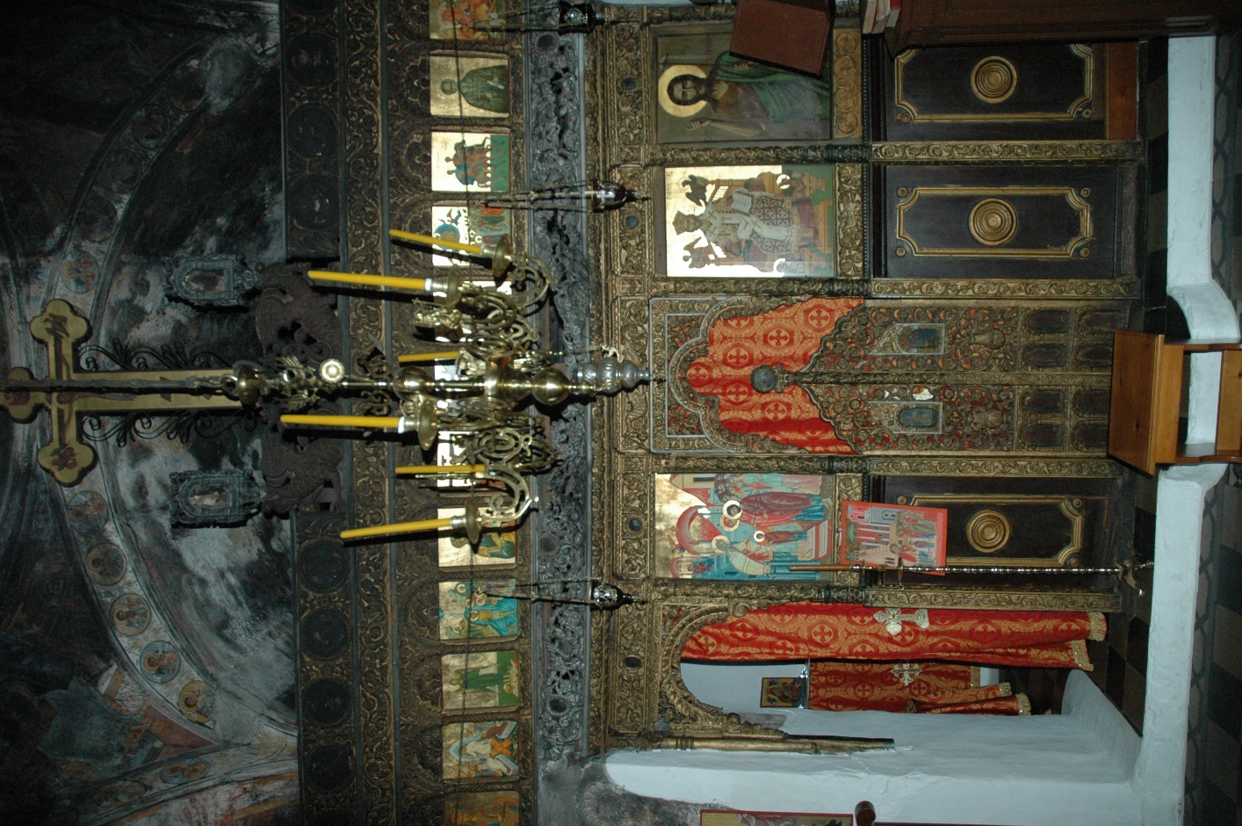
Ι.Μ Εισοδίων Θεοτόκου Το τέμπλο

